Godkänd fortbildning med inriktning dressyr, för licensierade tränare och diplomerade ridlärare level l-lll

med Agneta Aronsson
(tränare, domare och tidigare förbundskapten för paradressyr)

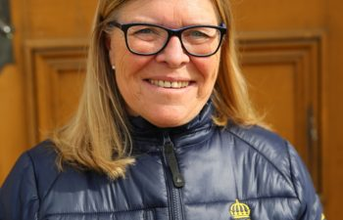

Plats: Söderhamnsortens Ryttarförening samt Söderala Bygdegård
När: 30 september kl.9.00-16.00
Preliminärt tidsprogram: 9.00 teori på bygdegården (fika serveras från 8.45), 11.45 lunch, 13.00 praktiskt på ridskolan. Närvaro under hela kursdagen krävs för godkänd fortbildning.
Ämnen för dagen är:
RYTTARUTBILDNING, undervisning i grupp utifrån utbildningsskalan, att förbereda ryttare för tävling samt lämpliga övningar kopplat till sits och inverkan.
Kostnad: 1150 kr till inkl. lunch och fika. Sista anmälan 16/9. Kursavgiften faktureras och ska vara betald innan kursstart. Minst 16st deltagare krävs för att kursen ska bli av.
Vi ser gärna att ni deltar uppsuttet, ange detta i anmälan.
Endast för diplomerade ridlärare samt B- & C tränare vilka har löst tränarlicens för innevarande år.
Anmäl här
Anmälan är bindande efter sista anmälningsdag. Se fastställd anmälningspolicy.
Vid frågor kontakta kansliet på 070–2807799 el gavleborg@ridsport.se

